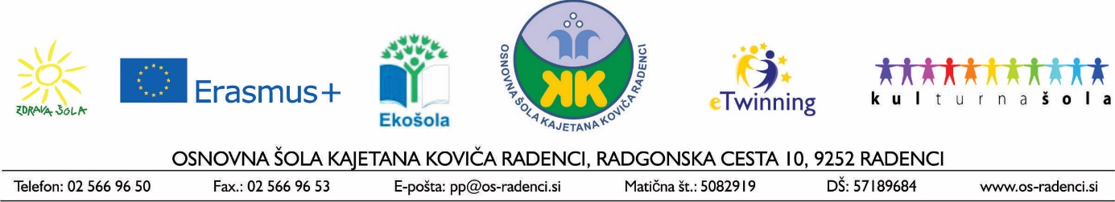
NAPOVEDNIK – MAREC
Mednarodni mesec ozaveščanja o rakih prebavil
petek | Svetovni dan civilne zaščite
 | - Zimske počitnice
sobota
nedelja | Svetovni dan prosto živečih živalskih in rastlinskih vrst; Mednarodni dan skrbi za sluh
ponedeljek | Mednarodni dan ozaveščenosti o virusu HPV
torek
sreda | Svetovni dan varčevanja z energijo
- Kulturni dan – od 1. do 5. razreda
- Šolsko tekmovanje Vesela šola
četrtek | - Državno tekmovanje iz zgodovine
petek | Mednarodni dan žena
 | - Kulturni dan – 8. razred
sobota
nedelja
ponedeljek
torek
sreda | - Kulturni dan – 9. razred
četrtek | Svetovni dan ledvic
- Tehniški dan – 1., 2. in 7. razred
- Državno tekmovanje iz nemščine
- »Zate« - kulturna prireditev razredne stopnje za starše od 1. do 5. razreda ob 16. uri
petek | Svetovni dan socialnega dela
sobota | Svetovni dan strpnosti
 | - Državno tekmovanje iz slovenščine za Cankarjevo priznanje
nedelja
ponedeljek | Svetovni teden možganov; Evropski dan žil; Evropski dan narkolepsije
torek | Svetovni dan spanja; Svetovni dan pripovedništva; Svetovni teden možganov
 | - Državno tekmovanje iz znanja angleščine
sreda | Mednarodni dan sreče; Svetovni dan ustnega zdravja; Svetovni dan žab; Svetovni teden možganov; Slovenski dan možganov
četrtek | Svetovni dan gozdov; Svetovni dan poezije; Svetovni dan lutkarjev; Svetovni dan Downovega sindroma; Mednarodni dan boja proti rasni diskriminaciji; Svetovni teden možganov
 | - Šolsko tekmovanje iz matematike - Kenguru
petek | Svetovni dan voda; Svetovni teden možganov
sobota | Mednarodni dan meteorologije; Svetovna srečanja žensk z rakom dojke; Svetovni teden možganov
 | - Regijsko tekmovanje iz kemije
nedelja | Mednarodni dan tuberkuloze; Svetovni teden možganov
ponedeljek | Mednarodni dan spomina na žrtve suženjstva in čezatlantske trgovine s sužnji
torek
sreda | Svetovni dan gledališča
četrtek
petek | Svetovni dan morskih deklic
sobota
nedelja | Velika noč

